**电机ERP采购管理系统管理系统**

**V1.0**

**使**

**用**

**说**

**明**

**书**

**目 录**

一、产品背景 1

二、产品说明 1

2.1产品组成及内容清单 1

2.2产品特点 1

2.3应用环境 2

2.4软件环境 2

三、安装与卸载 2

3.1服务器端安装步骤 2

3.2服务器端卸载方法 3

3.3用户端安装方法 3

四、使用说明 3

4.1功能简介 3

4.2系统结构 4

4.3操作说明 4

4.3.1用户注册 4

4.3.2用户登录 5

4.3.3请购管理 6

4.3.4采购管理 7

4.3.5收货管理 8

4.3.6付款管理 8

4.3.7供应商管理 9

4.3.8系统设置管理 9

# 一、产品背景

在一个企业的生产经营中，成本控制是十分关键的一环，成本就是生存和发展之道，企业经营效益是好是坏与生产中的成本是否能得到有效的控制有着的密切关系；企业的物料种类十分繁杂，原材料、零配件的采购成本占据生产成本的一定比重，采购成本上升的结果必然是生产成本的增加。采购是为企业提供生产经营所需的各种物资。任何企业都需要向市场提供产品或服务，任何企业都离不开原材料或易耗品。可见，采购管理必须在企业管理中发挥非常重要的作用。科学的采购管理可以大大降低企业的生产经营成本，给企业带来巨大的经济效益和利润空间。

目前，某电机企业的采购成本居高不下，提升采购管理的水平和改进采购管理系统是促进企业获取利润的关键途径之一。而某电机企业沿用传统的采购管理模式，采购计划仍然使用手工编制，准确性低，信息在企业内部的流通较差，与采购工作有关的各部门不能快速有效地交流采购信息，制造环节突然改变的需求不能得到及时的补充，由于计划改变而多出的物料不能得到有效利用。与供应商之间的采购信息交流仍然依赖于传统的电话、邮件、信函等比较落后的、系统性差的方式，且制定采购计划的过程中无法了解到供应商的实时变化情况。

针对以上问题，电机ERP采购管理系统需要整合企业采购管理体系，合理地对供应商作出评估，为供需双方的长期化战略合作提供平台和基础，制定出合理高效的采购计划，以电机企业的采购管理为中心设计系统功能并各业务流程数据可互通。此外，采购管理系统应能与其它管理系统连接融合，以组成企业的完整的管理系统。

# 二、产品说明

## 2.1产品组成及内容清单

本产品包括“电机ERP采购管理系统”软件一套，软件最终用户许可协议书一份。

## 2.2产品特点

**1.** **信息的高度集成化**

对员工信息、系统用户信息、采购信息及供应商信息等进行集成管理。

**2.** **实现信息及时共享**

采购管理的信息不仅在采购部门中共享，也可以在各部门之间实现实时共享，提高信息的传播速度，实现信息的集中处理，提高信息的时效性。

**3.** **高协同能力**

本系统打造科学、严密、高效和实用的管理平台，用以协调人员、设备、服务、信息、财务等各项活动。

**4.** **无纸化办公**

所有的信息输入均在系统完成，无需纸质文件。

## 2.3应用环境

**1.服务端**

CPU：PentiumⅢ 1G以上

内存：256M以上

硬盘：2G可用空间以上

**2.客户端**

CPU：赛扬500以上

内存：128M以上

## 2.4软件环境

**服务端：**

Windows 10/8.1/8.0/7/XP/2003操作系统；

支持JSP运行环境的JDK1.5以上版本软件；

Tomcat6.0以上WEB服务器软件。

**客户端：**

IE、360、Chrome等浏览器等。

# 三、安装与卸载

## 3.1服务器端安装步骤

1.服务器端安装jdk1.5以上java开发工具包软件。

2.服务器端安装tomcat6.0以上WEB服务器软件。

3.服务器端安装SQLserver2000以上关系数据库系统。

4.将附录文件下ROOT文件夹内全部JSP文件代码复制到Tomcat软件安装目录ROOT路径下，将数据库文件erp.mdf还原为SQLserver2012数据库文件或利用电机ERP采购管理系统.sql文件生成数据库并命名为erp。

5.启动tomcat服务和SQLserver数据库服务，打开浏览器，进入“电机ERP采购管理系统”登录界面，系统首页为http：//服务器IP：端口号/ index.jsp;服务器端IP地址通过查询可以获到，tomcat服务器端口在安装时设置，一般默认文8080端口；默认测试用户名是admin，密码为空，用户角色为系统管理员。

6.注册成功后，登录“电机ERP采购管理系统”管理系统。

## 3.2服务器端卸载方法

直接删除tomcat6.0软件ROOT文件夹全部文件即可。也可以直接在控制版面卸载tomcat6.0软件，但要确保tomcat6.0软件ROOT路径下无其他系统代码，否则可能会误删其他软件代码。

## 3.3用户端安装方法

用户端无须安装，只需通过浏览器访问地址即可实现登录、使用。

# 四、使用说明

## 4.1功能简介

“电机ERP采购管理系统”采用领先的B/S(浏览器/服务器)操作方式，使得考试过程不受地域和空间限制。系统功能简介如下。

**1.用户注册**

该模块主要包含用户账号注册、合法检验等功能。

**2.请购管理**

该模块主要包含询价、报价、请购等业务的增加、修改、删除和查询等功能。

**3.采购管理**

该模块主要包含采购业务的增加、修改、删除和查询等功能。

**4.收货管理**

该模块主要包含收货、发票、退货等业务的增加、修改、删除和查询等功能。

**5.付款管理**

该模块主要包含应付款、付款等业务的增加、修改、删除和查询等功能。

**6.供应商管理**

该模块主要包含供应商设置、供应商价格、供应商评估等业务的增加、修改、删除和查询等功能。

**7.系统设置管理**

该模块为系统管理员独有，主要包含优化管理、部门管理等业务的增加、修改、删除和查询等功能。

## 4.2系统结构

系统采用浏览器/服务器架构，如图4.1所示。采用浏览器/服务器模式，使得系统易用性、安全性更强，客户端不需安装专用软件，系统的管理与维护相对简单，降低了维护的难度。



图4.1 平台架构

## 4.3操作说明

### 4.3.1用户注册

在服务器上安装了“电机ERP采购管理系统”之后，对于局域网上的其它机器（用户）需要完成注册（也可以是在Internet上）只需打开浏览器，输入服务器的网址，形如 http://主机名(也可以是Internet域名) 或 http://IP地址 即可进入“电机ERP采购管理系统”在线管理系统登录界面，如图4.2所示。

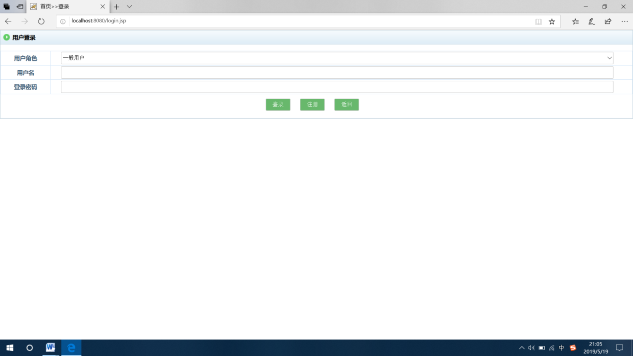

图4.2登录界面

新用户点击【注册】进入注册页面，如图4.3所示。

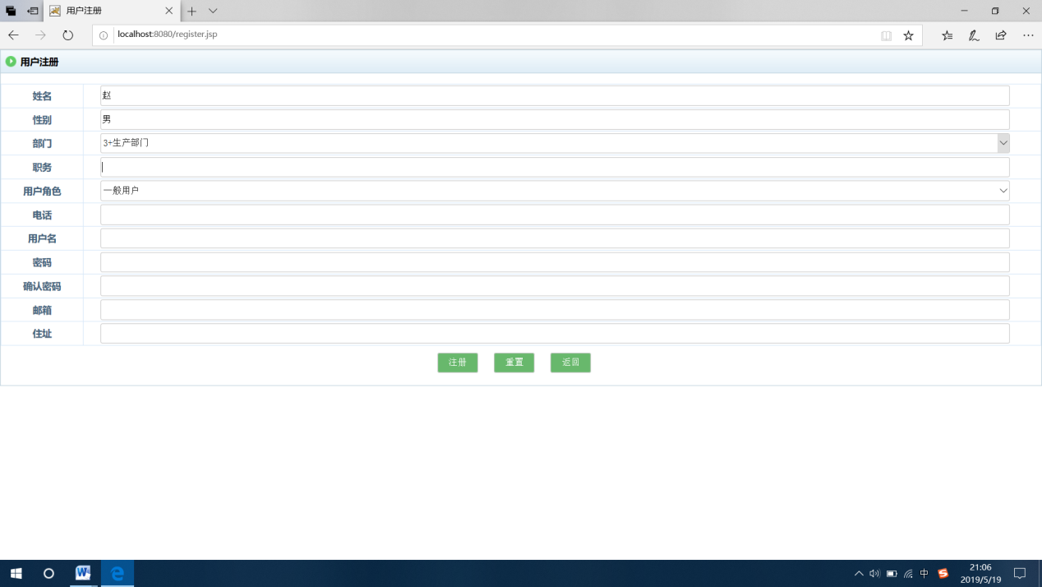

图4.3注册页面

按要求填写好用户信息后点击页面下方的【注册】，会显示注册完成。注册完成后需要管理员通过才能登录系统。

### 4.3.2用户登录

用户进入登录页面如图4.2所示后，按注册时提交的账户、密码输入页面，输入完成后点击【登录】，登录完毕后，页面跳转至“电机ERP采购管理系统”在线管理系统主界面，如图4.4所示。

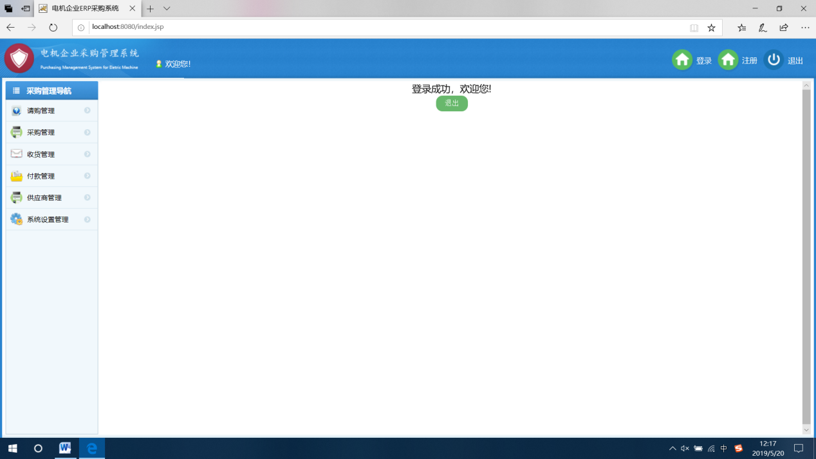

图4.4系统主界面

其中，菜单有三种显示的方式：

1.菜单栏：菜单里显示所有功能；

2.菜单框：根据菜单栏的选择列出菜单树形结构表。

系统默认的主菜单主要由6大部分组成，分别请购管理、采购管理、收货管理、付款管理、供应商管理、系统设置管理。

### 4.3.3请购管理

“请购管理”包含询价、报价、请购等业务的增加、修改、删除和查询等功能。其中，询价首页如图4.5所示

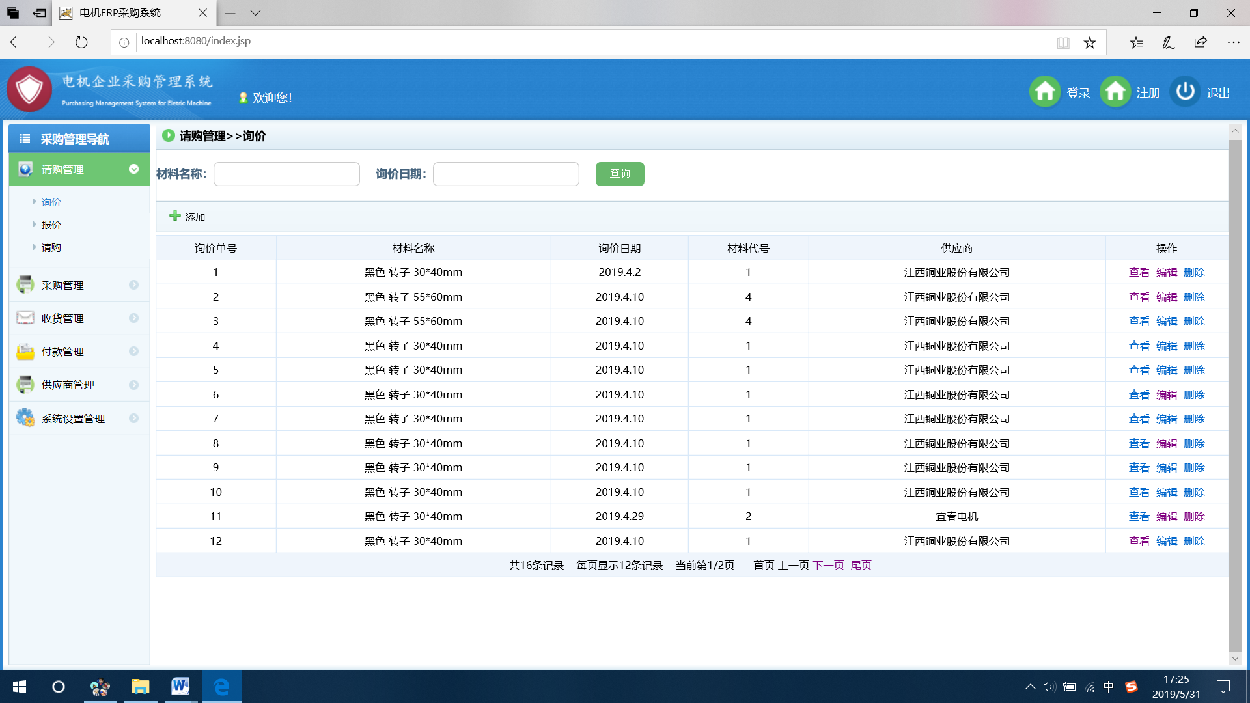

图4.5询价

在询价业务中，添加功能页面如图4.6所示，其中，批准项只能由高级别的用户输入，一般用户无输入权限，编辑页面如是。

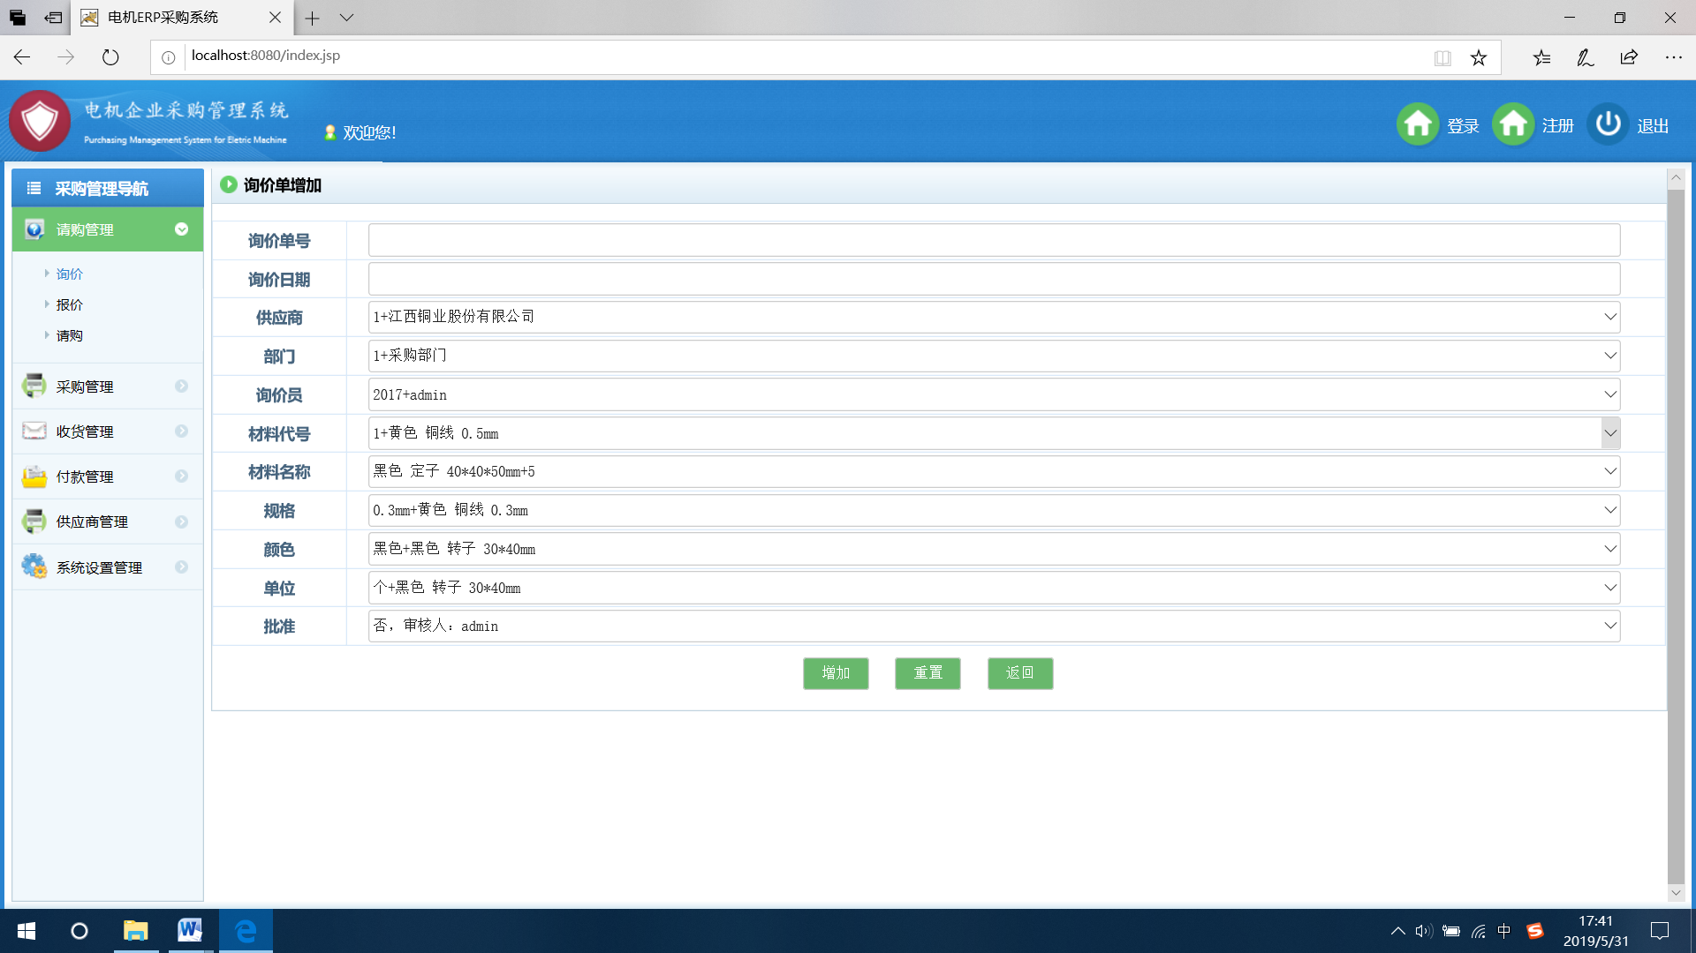

图4.6 询价添加

### 4.3.4采购管理

“采购管理”包含采购业务的增加、修改、删除和查询等功能，如图4.7所示。

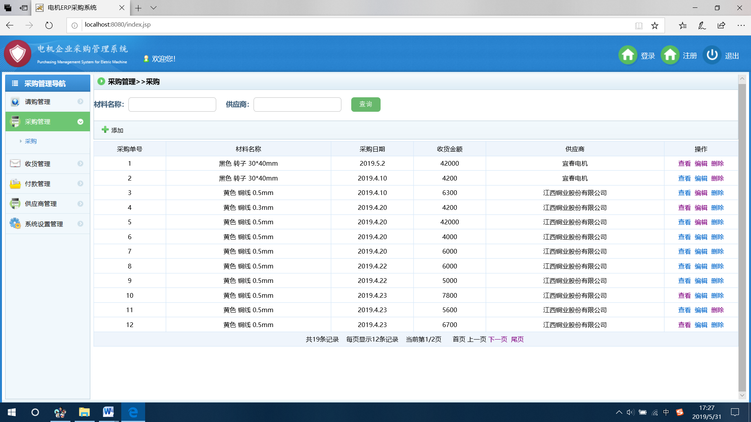

图4.7采购管理

### 4.3.5收货管理

“收货管理”包含收货、发票、退货等业务的增加、修改、删除和查询等功能，如图4.8示。

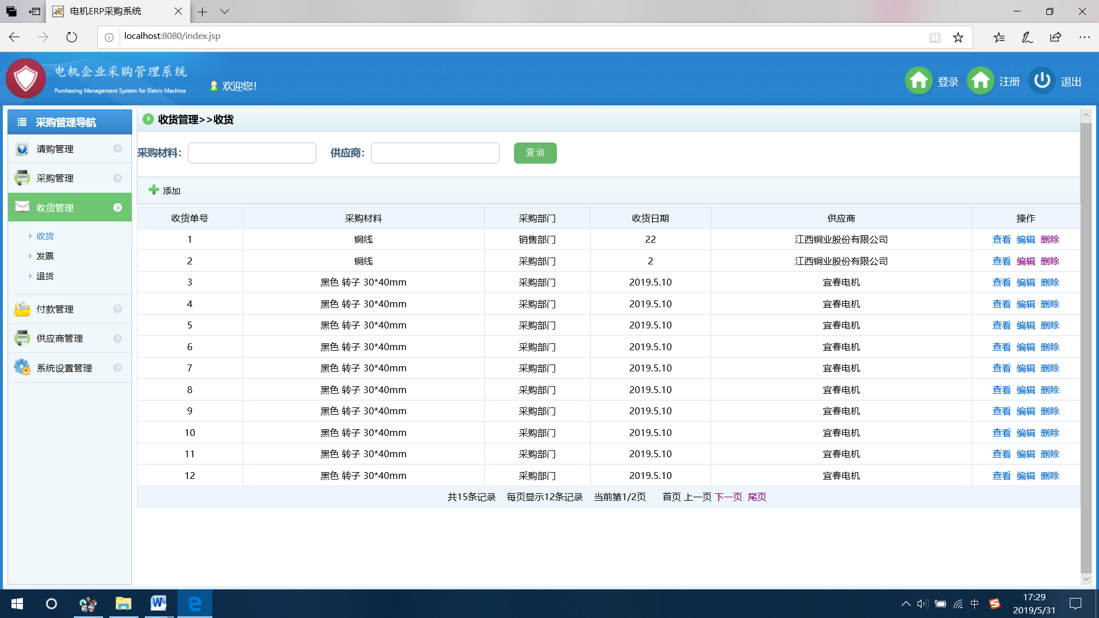

图4.8收货管理

### 4.3.6付款管理

“付款管理”包含收货、发票、退货等业务的增加、修改、删除和查询等功能，如图4.9示。

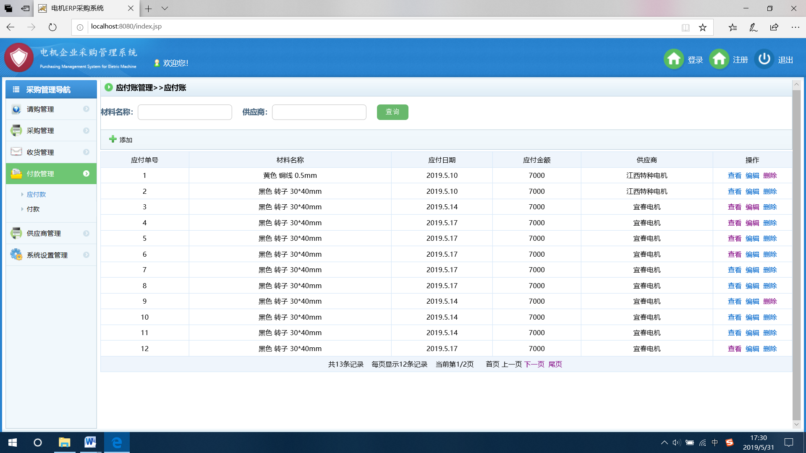

图4.9付款管理

### 4.3.7供应商管理

“供应商管理”包含供应商设置、供应商价格、供应商评估等业务的增加、修改、删除和查询等功能，如图4.10所示。

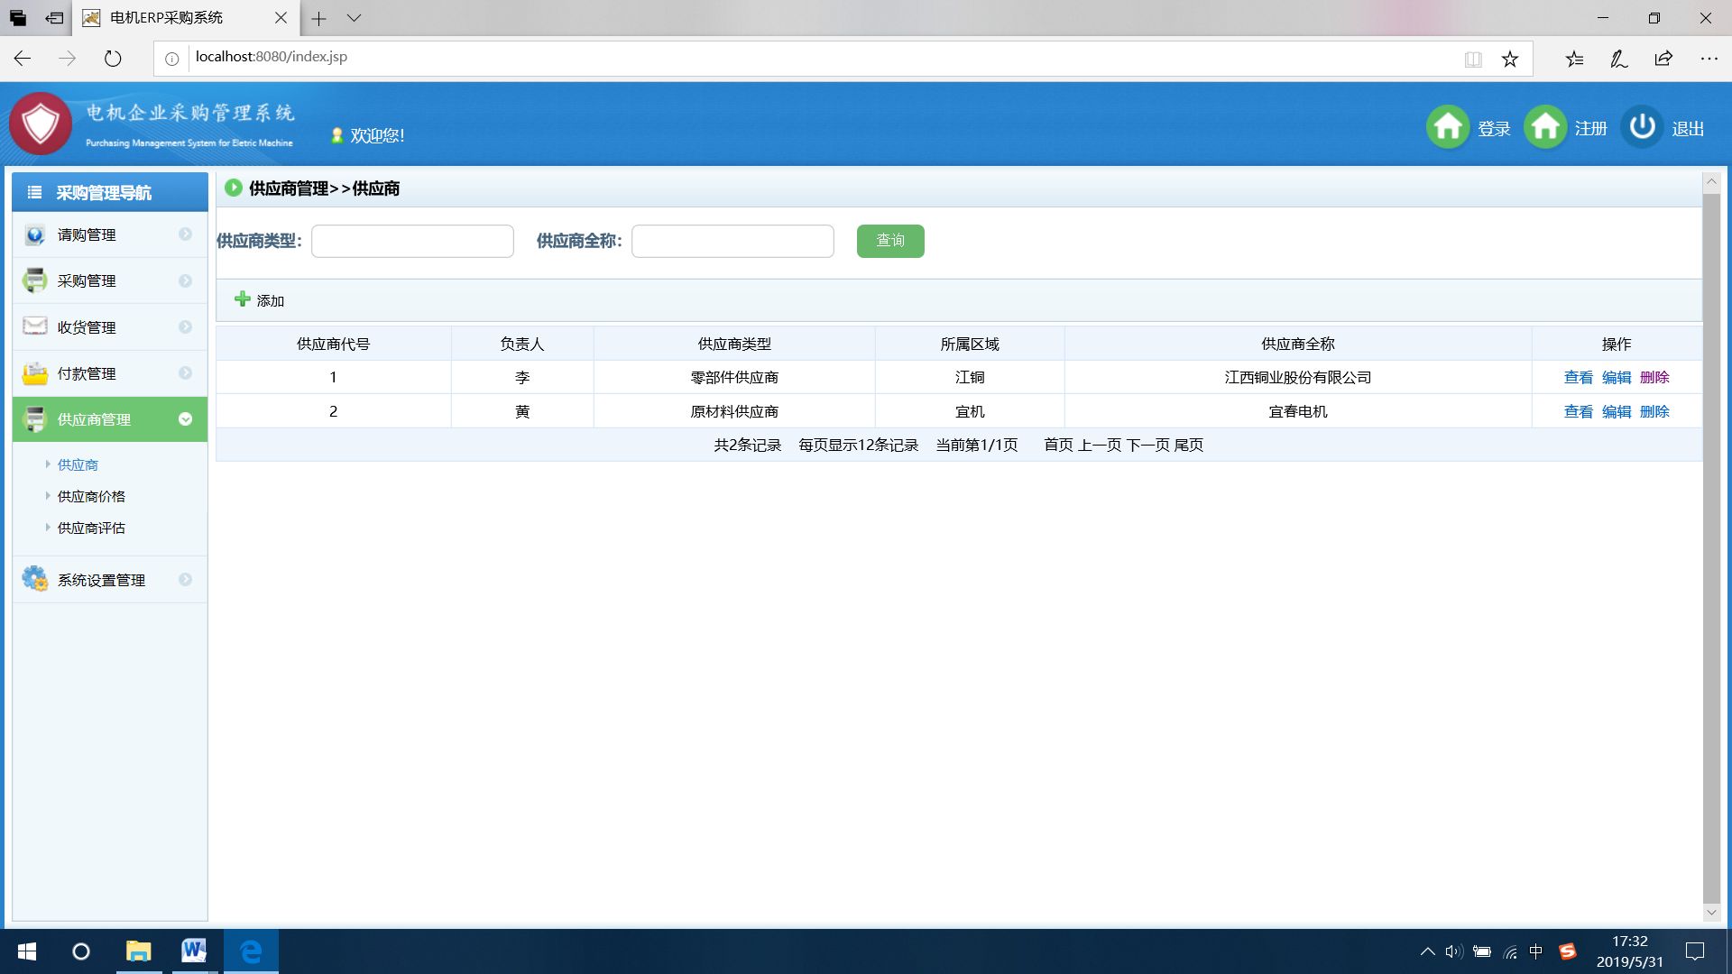

图4.10供应商管理

### 4.3.8系统设置管理

“系统设置管理”包含用户管理、部门管理等业务的增加、修改、删除和查询等功能，如图4.11所示

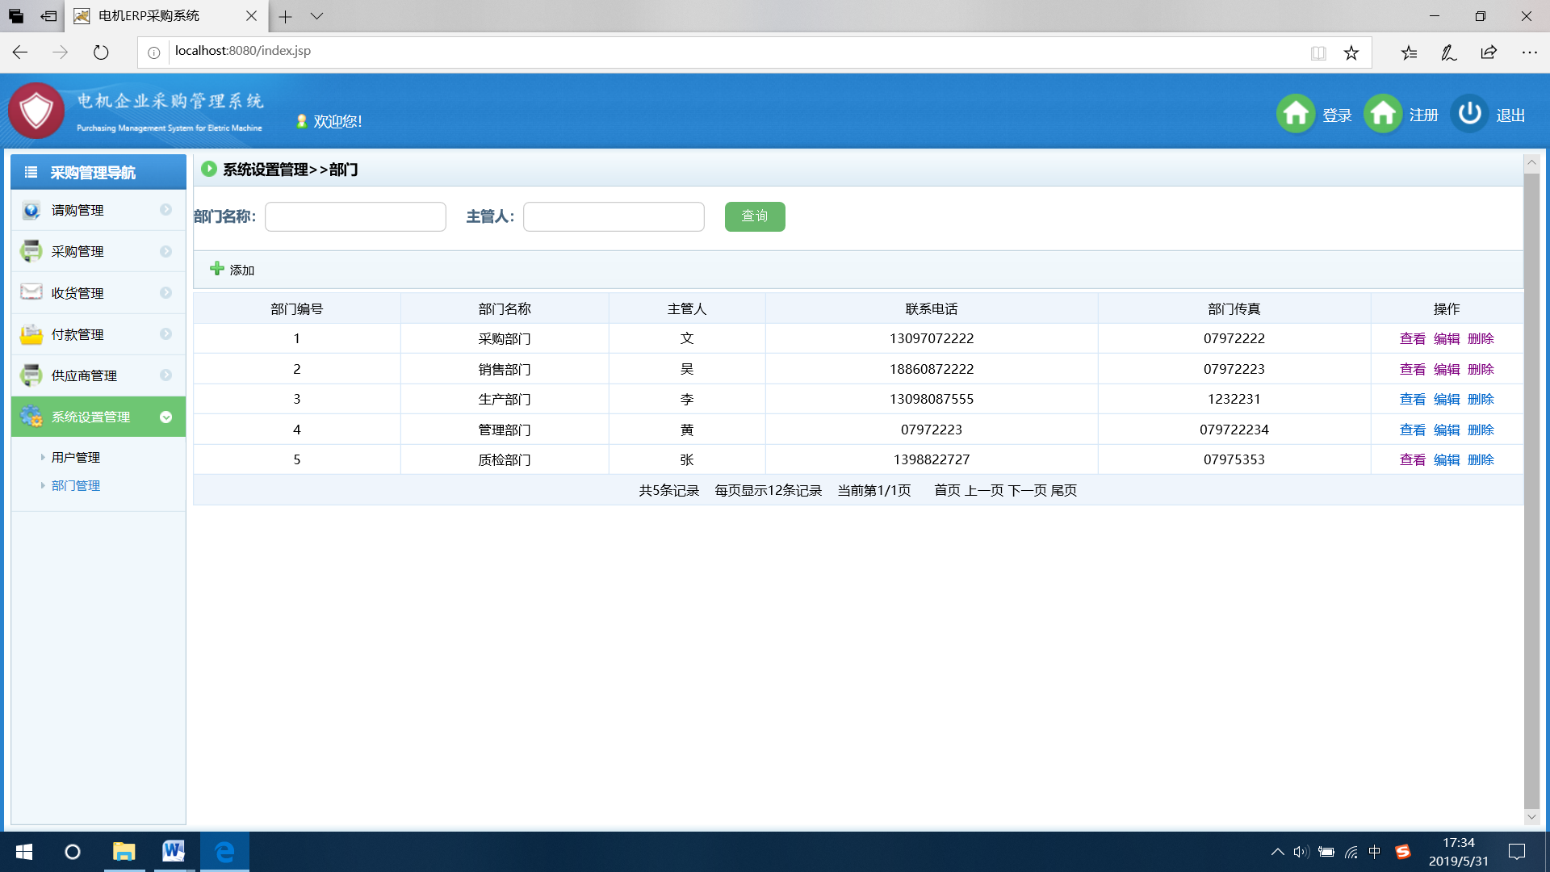

图4.11系统设置管理